
R E P U B L I K A H R V A T S K A
PRIMORSKO – GORANSKA ŽUPANIJA
OPĆINA DOBRINJ
OPĆINSKI NAČELNIK
KLASA:
URBROJ:
Dobrinj,

PRIJEDLOG PLANA UPRAVLJANJA POMORSKIM DOBROM NA PODRUČJU OPĆINE DOBRINJ
ZA RAZDOBLJE OD 2024. DO 2028. GODINE

P R I J E D L O G

Na temelju članka 39. stavka 4. Zakona o pomorskom dobru i morskim lukama („Narodne novine“ broj 83/23), članka 1. stavka 1. Pravilnika o sadržaju plana upravljanja pomorskim dobrom („Narodne novine“ broj 150/23) i članka 30. Statuta Općine Dobrinj (Službene novine Općine Dobrinj broj 8/22) Općinsko vijeće Općine Dobrinj, na _______ sjednici održanoj dana ____________ , donijelo je

PLAN UPRAVLJANJA POMORSKIM DOBROM
NA PODRUČJU OPĆINE DOBRINJ
ZA RAZDOBLJE OD 2024. DO 2028. GODINE

I. TEMELJNE ODREDBE
Članak 1.

Planom upravljanja pomorskim dobrom na području Općine Dobrinj za razdoblje 2024. – 2028. godine (dalje u tekstu: Plan upravljanja pomorskim dobrom) uređuju se:
a) planirane aktivnosti na pomorskom dobru i prioriteti njihove realizacije
b) izvori sredstava za njihovu realizaciju
c) plan održavanja pomorskog dobra u općoj upotrebi
d) plan gradnje na pomorskom dobru građevina koje ostaju u općoj upotrebi
e) plan davanja dozvola na pomorskom dobru
f) plan nadzora ovlaštenika dozvola na pomorskom dobru.

II. PLANIRANE AKTIVNOSTI NA POMORSKOM DOBRU I PRIORITETI NJIHOVE REALIZACIJE

Članak 2.
Općina Dobrinj vodi brigu o redovnom upravljanju pomorskim dobrom što uključuje:
- redovno održavanje i unaprjeđivanje pomorskog dobra u općoj upotrebi
- brigu o zaštiti i osiguravanju opće upotrebe pomorskog dobra
- gradnju građevina i izvođenje zahvata u prostoru pomorskog dobra koji se prema posebnim propisima kojima se uređuje građenje te uredbom iz članka 14. stavka 4. točke 11. Zakona ne smatraju građenjem, a koji ostaju u općoj upotrebi
- nadzor nad pomorskim dobrom u općoj upotrebi
- davanje dozvola na pomorskom dobru
- unos podataka o dozvolama na pomorskom dobru u Jedinstvenu nacionalnu bazu podataka pomorskog dobra Republike Hrvatske
- nadzor nad ovlaštenicima dozvola na pomorskom dobru radi osiguranja da pomorsko dobro koriste u opsegu i granicama utvrđenim u dozvoli na pomorskom dobru
- održavanje reda na pomorskom dobru u općoj upotrebi.

Općina Dobrinj:
- redovno upravlja pomorskim dobrom i održava ga u općoj upotrebi sukladno Planu upravljanja pomorskim dobrom.
- smije graditi isključivo građevine i izvoditi zahvate u prostoru pomorskog dobra koji se prema posebnim propisima kojima se uređuje građenje ne smatraju građenjem, koje trajno služe općoj upotrebi (potporni i zaštitni zidovi, šetnice, odmorišta, održavanje, rekonstrukcija ili uklanjanje postojećih građevina i sl.) izvan područja danog u koncesiju i lučkog područja luke otvorene za javni promet, sve u skladu s uredbom iz članka 14. stavka 4. točke 11. Zakona i posebnim propisima kojima se uređuje prostor, gradnja i zaštita prirode.

Prioriteti pri realizaciji planiranih aktivnosti na pomorskom dobru prvenstveno obuhvaćaju radnje koje se odnose na:
- osiguravanje nesmetanog pristupa pomorskom dobru,
- redovno održavanje pomorskog dobra u smislu popravka oštećenih šetnica, kabina, tuševa i sl.,
- sprječavanje nezakonitog postupanja, samovlasnog zauzeća, devastacije pomorskog dobra i nezakonitog nasipavanja, te
- uklanjanje nezakonito izgrađenih građevina i drugih zahvata na pomorskom dobru.

Članak 3.
Sve fizičke i pravne osobe koje koriste pomorsko dobro, građevine i druge objekte na pomorskom dobru koji su trajno povezani s pomorskim dobrom moraju iste koristiti na način da ne isključuju niti ograničuju opću upotrebu pomorskog dobra, odnosno, moraju omogućiti da svatko ima pravo služiti se pomorskim dobrom sukladno njegovoj prirodi i namjeni.

III. IZVORI SREDSTAVA ZA REALIZACIJU PLANIRANIH AKTIVNOSTI NA POMORSKOM DOBRU

Članak 4.
Sredstva za redovno upravljanje pomorskim dobrom osiguravaju se u proračunu Općine Dobrinj, i to
od sljedećih izvora:
- sredstva od naknada za koncesije
- sredstva od naknada za posebnu upotrebu
- sredstva od naknada za dozvole na pomorskom dobru
- sredstva iz proračuna Općine Dobrinj
- sredstva iz proračuna jedinice područne (regionalne) samouprave
- sredstva iz državnog proračuna
- sredstva od novčanih kazni naplaćenih za prekršaje propisane odlukom o redu na pomorskom dobru.
Navedeni prihodi se namjenski koriste za upravljanje pomorskim dobrom i financiranje odnosno sufinanciranje projekata na pomorskom dobru i za aktivnosti kojima je cilj unaprjeđenje pomorskog dobra u općoj upotrebi.

IV. PLAN ODRŽAVANJA POMORSKOG DOBRA U OPĆOJ UPOTREBI

Članak 5.
Utvrđuje se obveza Komunalnog društva Komun d.o.o.:
- da za vrijeme trajanja turističke sezone redovno vrši sakupljanje i odvoz smeća sa područja javnih plaža i dijela obale koja nisu u režimu koncesije, a zimi povremeno čišćenje i odvoz krupnog otpada,
- za održavanje uređenih morskih plaža te zelenih površina - pomorsko dobro,
- za postavljanje i održavanje sanitarnih čvorova i stepenica za ulazak u more te javnih tuševa i kabina za presvlačenje te ostale opreme.
Dio obale, odnosno pomorskog dobra za koji se izdala dozvola, održava i čisti ovlaštenik dozvole na pomorskom dobru za cijelo vrijeme trajanja izdane dozvole.

Članak 6.
Općina Dobrinj osigurat će dohranjivanje plaža nasipavanjem prirodnog šljunka i/ili pijeska količinom od najviše 0,35 kubnih metara po dužnom metru obale plaže, strojno i ručno poravnanje i uređenje podloga na istima sa svrhom nadomještanja količine materijala koja je trajno izgubljena zbog prirodnih procesa (nepovoljnog djelovanja morskih struja te vremenskih neprilika).
Ovim Planom planira se dohranjivanje plaža prema potrebama u obalnim naseljima, kako slijedi: Šilo (plaže „Konjin“, „Mala plaža“, „Pješčana“, „Tiha“-pseća i „Konjska“), Čižići (plaže „Sulinj 1“, „Sulinj 2“, „Sv. Petar“-pseća, „Bunorica“, „Plišivica“, „Plaža kod Vele rive“ i „Mala sten“), Klimno (plaže „Komoriška“, „Punta“, „Riva“, „Škojić“, „Poružinj“, „Pojana“-pseća) i Soline (plaže „Soline1“ i „Soline“), sukladno procjenama nakon obilaska plaža tijekom mjeseca ožujka i travnja.

Članak 7.
Planiraju se izvesti sljedeći radovi redovnog održavanja pomorskog dobra u općoj upotrebi:

Radovi redovnog održavanja:

Aktivnosti redovnog održavanja | Godišnji iznos planiranih sredstava (EUR)
1. Čišćenje i održavanje obale, mora i podmorja | 80.000,00
2. Sadnja i održavanje zelenila | 10.000,00
3. Postavljanje zaštitnih brana za kupače na uređenim plažama | 5.000,00
4. Postavljanje spremnika za odvojeno prikupljanje otpada | 5.000,00
5. Dohranjivanje plaža | 64.000,00
6. Ispitivanje kakvoće mora/ Program Plava zastava | 4.000,00
Ukupno: | 168.000,00

V. PLAN GRADNJE NA POMORSKOM DOBRU

Članak 8.
Plan gradnje na pomorskom dobru može uključivati isključivo gradnju građevina koje ostaju u općoj upotrebi.
Planiraju se izvesti sljedeći radovi izgradnje na pomorskom dobru u općoj upotrebi:

Radovi izgradnje na pomorskom dobru:

Investicijsko održavanje, popravak postojećih sadržaja: | Godišnji iznos planiranih sredstava (EUR)
1. Gradnja i održavanje šetnica u cilju osiguranja pristupa moru i uz more | 172.000,00
2. Uklanjanje nezakonitih nasipa | 5.000,00
3. Uklanjanje molova, gatova, sunčališta, istezališta, lukobrana, riva i drugih građevina kao i građevina u lukama i drugih samostalnih infrastrukturnih objekata, koje nisu vidljive na DOF-u 5/2011 | 20.000,00
4. Ozelenjavanje okoliša infrastrukturnih objekata | 1.000,00
5. Uklanjanje nezakonitih sidrenih blokova, lanaca, konopa i plutača za privez brodova | 2.000,00
7. Izrada projektne dokumentacije | 38.000,00
8. Izgradnja komunalne infrastrukture na plaži (toaleti, tuševi, kabine za presvlačenje, javna rasvjeta i sl.) | 20.000,00
Ukupno: | 258.000,00

VI. PLAN DAVANJA DOZVOLA NA POMORSKOM DOBRU

Članak 9.
Dozvola na pomorskom dobru je upravni akt kojim se ovlašteniku daje vremenski ograničeno pravo na obavljanje djelatnosti na pomorskom dobru, kojom se ne ograničava niti isključuje opća upotreba pomorskog dobra, a za obavljanje djelatnosti može služiti isključivo jednostavna građevina koja se prema propisima kojima se uređuje građenje ne smatra građenjem, izvedena u skladu s posebnim propisima kojima se uređuje zaštita prirode, prostornim planom i uredbom iz članka 14. stavka 4. točke 11. Zakona.
Ovlaštenik dozvole na pomorskom dobru je gospodarski subjekt kojem je izdana dozvola na pomorskom dobru u skladu s odredbama Zakona.
Dozvole na pomorskom dobru daju se na rok od dvije do pet godina. Iznimno, dozvola na pomorskom dobru može se dati na zahtjev na rok do 20 dana za obavljanje privremene ili prigodne djelatnosti, samo jednom u kalendarskoj godini (kulturne, komercijalne, sportske priredbe, snimanje komercijalnog programa i sl.), uz mogućnost ograničenja opće upotrebe u smislu ograđivanja i naplate ulaska.
Dozvola se može dati samo za obavljanje djelatnosti i korištenje pomorskog dobra manjeg značaja.

Članak 10.
Na temelju ovog Plana, načelnik je dužan do 1. veljače tekuće godine objaviti javni natječaj za dodjelu dozvola na pomorskom dobru u službenom glasilu, na oglasnoj ploči, na službenim mrežnim stranicama Općine i najmanje u jednom dnevnom listu.
Natječaj provodi Povjerenstvo koje se sastoji od tri člana koje imenuje općinski načelnik, na vrijeme od četiri godine.
Povjerenstvo obavlja sljedeće poslove:
- provodi javni natječaj za dodjelu dozvola na pomorskom dobru,
- provjerava da li pristigle ponude ispunjavaju formalne uvjete natječaja,
- ocjenjuje pristigle ponude prema kriterijima utvrđenima u članku 16. ovog Plana,
- predlaže Općinskom vijeću Općine Dobrinj donošenje odluke o dodjeli dozvola na pomorskom dobru,
- obavlja i druge poslove u vezi sa dodjelom dozvola na pomorskom dobru.
Povjerenstvo donosi odluke većinom glasova svih članova.

Članak 11.
Tekst natječaja iz članka 10. ovoga Plana mora sadržavati minimalno sljedeće podatke:
1. oznaku lokacije za koju se izdaje dozvola na pomorskom dobru, djelatnost za koju se dozvola izdaje, sredstvo kojim se djelatnost može obavljati kao i broj sredstava za obavljanje djelatnosti,
2. visinu minimalne naknade za izdavanje dozvole na pomorskom dobru (početna cijena),
3. razdoblje na koje se dodjeljuje dozvola na pomorskom dobru,
4. iznos i vrstu jamstva za ozbiljnost ponude kojeg treba dostaviti svaki ponuditelj, kao i podatke o računu u korist kojeg se uplaćuje jamstvo,
5. rok za podnošenje ponude na natječaj,
6. obvezne uvjete iz članka 13. stavka 1. ovog Plana koje ponuditelji koji se javljaju na natječaj moraju ispunjavati,
7. naznaku da se najpovoljnijom ponudom smatra ona ponuda koja uz ispunjavanje uvjeta iz natječaja ostvari najveći broj bodova prema kriterijima ocjenjivanja ponuda iz natječaja,
8. obvezu ovlaštenika dozvole da dostavi instrumente osiguranja naplate naknade za dozvolu na pomorskom dobru, za naknadu štete koja može nastati zbog neispunjenja obveza iz dozvole na pomorskom dobru te za korištenje dozvole na pomorskom dobru preko mjere.
Tekst natječaja može sadržavati i druge uvjete i podatke u svezi davanja dozvole na pomorskom dobru.

Članak 12.
Djelatnosti koje se mogu obavljati na pomorskom dobru na području Općine Dobrinj te mikrolokacije za obavljanje tih djelatnosti utvrđuju se kako slijedi:

ŠILO

Plaža Stipanja
(k.č.br. 7317/5, 7317/7, 7327, k.o. Soline)
DJELATNOST | SREDSTVO | KOLIČINA (BROJ)/  POVRŠINA (m2) | ROK | BROJ DOZVOLA
Ugostiteljstvo i trgovina | - Pripadajuća terasa objekta - oznaka br. 1 | 29 m2 | 2 godine | 1
 | - ambulantna prodaja (vitrina za piće) – oznaka br. 2 | 1 kom | 2 godine | 1
 | - Kiosk (novine) – oznaka br. 2. | 1 kom | 2 godine | 1
Komercijalno - rekreacijski sadržaji | - Aqua park – oznaka br. 3 | 1 kom | 2 godine | 1
 | - Najam suncobrana, ležaljki – oznaka br. 4 | 80 kom | 2 godine | 1

Grafički prikaz plaže Stipanja, k.č.br. 7317/5 i 7317/7, k.o. Soline:

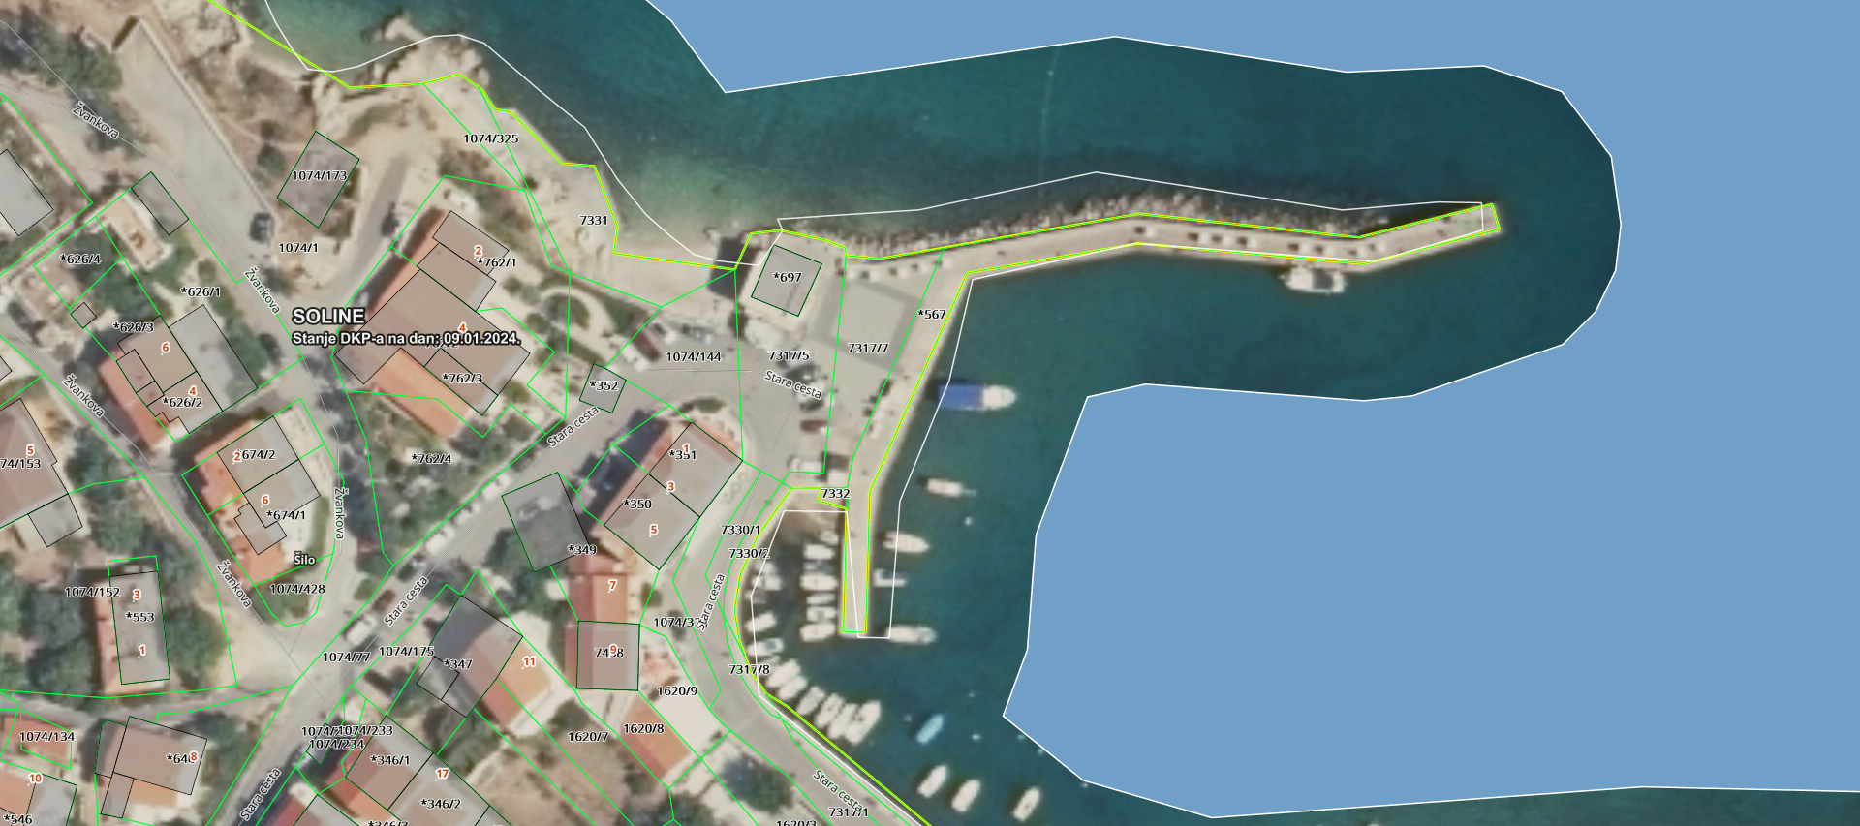
2
1.

Grafički prikaz plaže Stipanja, k.č.br. 7327, k.o. Soline:

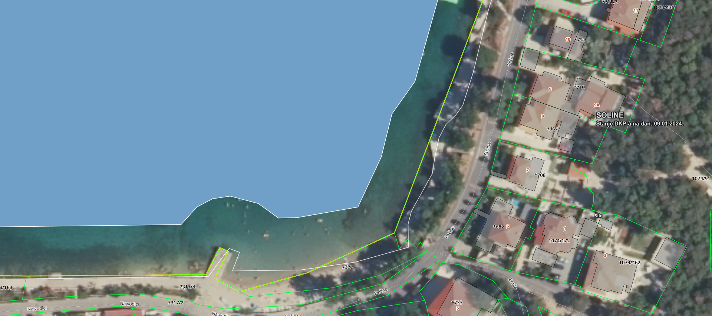
4.. .
3

Plaža Lokvišća
(k.č.br. 1074/91, k.o. Soline- na dijelu k.č. u vlasništvu Općine Dobrinj)
DJELATNOST | SREDSTVO | KOLIČINA (BROJ)/  POVRŠINA (m2) | ROK | BROJ DOZVOLA
Iznajmljivanje sredstava | - Sredstvo za vuču s opremom (banana, tuba, guma, skije, padobran i sl.) – oznaka br. 5 | 1 kom | 2 godine | 1
 | - Najam skutera – oznaka br. 6 | 6 kom | 2 godine | 1
 | - Najam sandoline, pedaline i sl. – oznaka br. 7 | 6 kom | 2 godine | 1
Komercijalno – rekreacijski sadržaji | - Najam suncobrana, ležaljki – oznaka br. 8 | 100 kom | 2 godine | 1
Ugostiteljstvo i trgovina (prodaja sladoleda) | - Kiosk – oznaka br. 9 | 1 kom | 2 godine | 1

Grafički prikaz plaže Lokvišća, k.čbr. 1074/91, k.o. Soline:

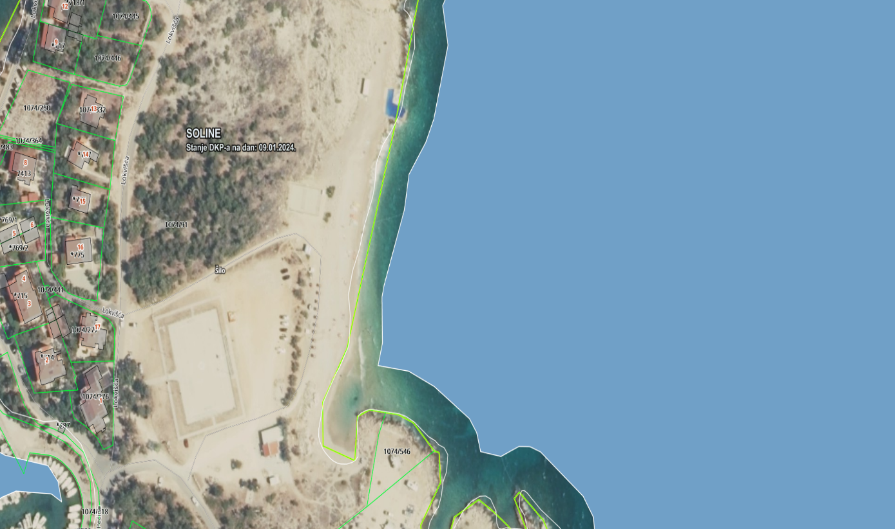
6
8
9
7
5

SOLINE

(k.č.br. 94/1, 94/4 i 94/5 k.o. Soline)
DJELATNOST | SREDSTVO | KOLIČINA (BROJ)/  POVRŠINA (m2) | ROK | BROJ DOZVOLA
Iznajmljivanje sredstava | - Najam kajaka – oznaka br. 10 | 10 kom | 2 godine | 1
Komercijalno – rekreacijski sadržaji | - Aqua park – oznaka br. 11 | 1 kom | 2 godine | 1
 | - Najam suncobrana, ležaljki – oznaka br. 12 | 40 kom | 2 godine | 1

Grafički prikaz plaže Soline:

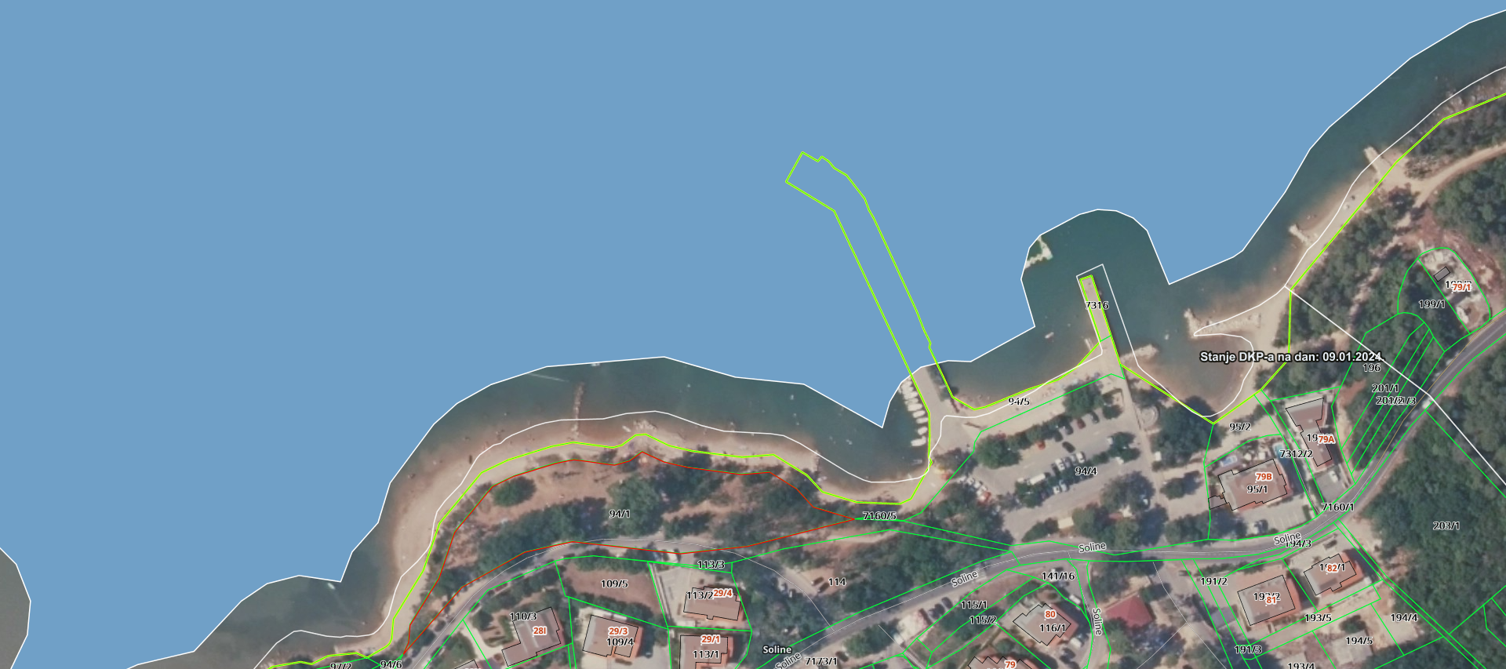
12
11
10

KLIMNO

(k.č.br. 7335, 1074/327 i 1074/509, k.o. Soline)
DJELATNOST | SREDSTVO | KOLIČINA (BROJ)/  POVRŠINA (m2) | ROK | BROJ DOZVOLA
Komercijalno – rekreacijski sadržaji | - Zabavni sadržaji (masaža) – oznaka br. 13 | 1 kom | 2 godine | 1
 | - Najam suncobrana, ležaljki – oznaka br.14 | 20 kom | 2 godine | 1
Iznajmljivanje sredstava | - Najam sup daske – oznaka br. 15 | 2 kom | 2 godine | 1
Ugostiteljstvo i trgovina | - Pripadajuća terasa objekta – oznaka br. 16 | 160 m2 | 2 godine | 1

Grafički prikaz plaže Klimno, k.č.br. 7335, k.o. Soline
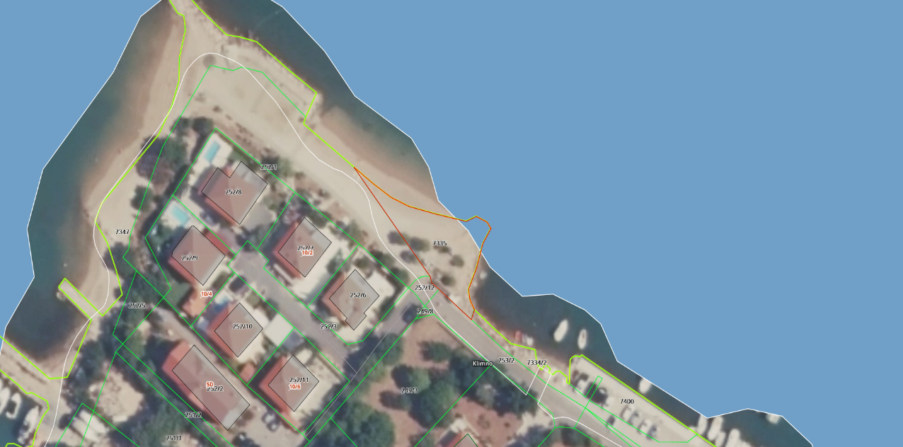
13
14
15

Grafički prikaz plaže Klimno, k.č.br. 1074/327 i k.č.br. 1074/509, k.o. Soline
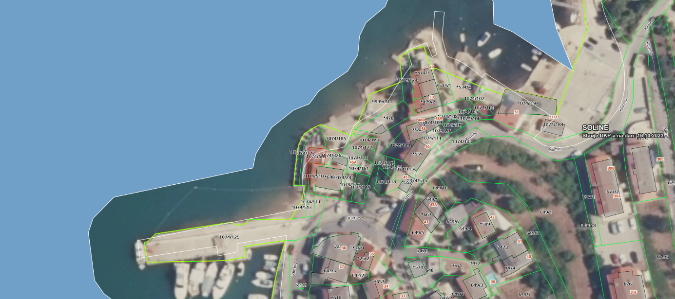
16

ČIŽIĆI

(k.č.br. 1058/1, 1058/5, 1058/6, 1058/7, 1058/8, 1058/13, k.o. Sužan)
DJELATNOST | SREDSTVO | KOLIČINA (BROJ)/  POVRŠINA (m2) | ROK | BROJ DOZVOLA
Komercijalno – rekreacijski sadržaji | - Aqua park (maksimalne površine 30x20) – oznaka br. 17 | 1 kom | 2 godine | 1
 | - Najam suncobrana, ležaljki – oznaka br. 18 | 40 kom | 2 godine | 1
Iznajmljivanje sredstava | - Najam daske za jedrenje i sup daske – oznaka br. 19 | 6 kom | 2 godine | 1

Grafički prikaz plaže Čižići:
K.č.br. 1058/1, 1058/5, 1058/6, 1058/7 i 1058/8 k.o. Sužan
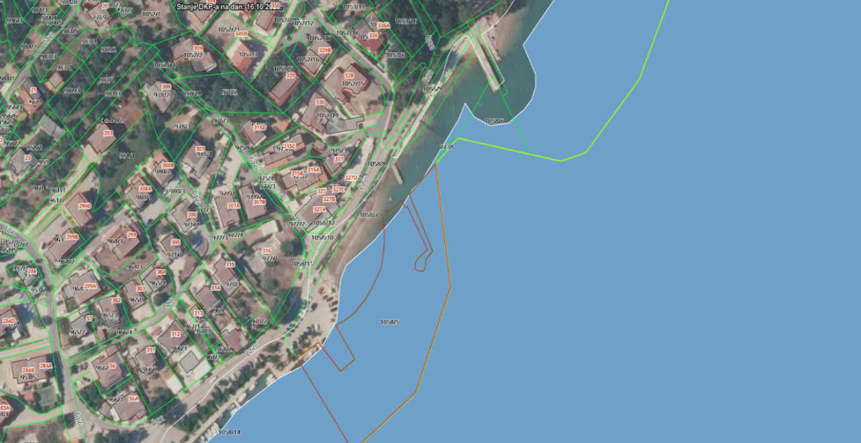
17
19

Grafički prikaz plaže Čižići:
k.č.br. 1058/13, k.o. Sužan
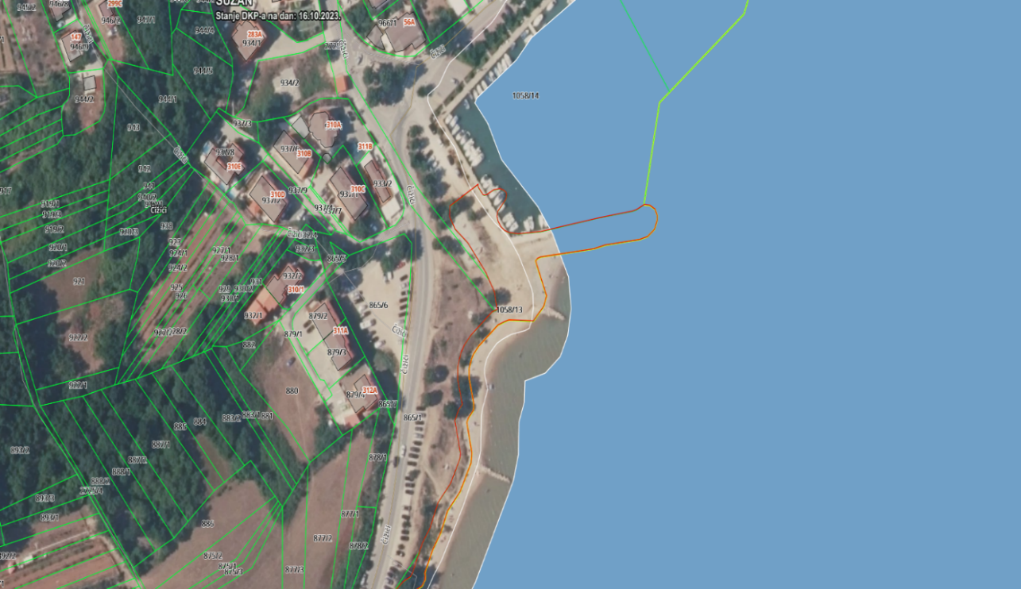
18

MELINE

(k.č.br.849/4, k.o. Sužan)
DJELATNOST | SREDSTVO | KOLIČINA (BROJ)/  POVRŠINA (m2) | ROK | BROJ DOZVOLA
Ugostiteljstvo i trgovina | - Kiosk – oznaka br. 20 | 1 kom | 2 godine | 1
 | - Pripadajuća terasa objekta – oznaka br. 21 | 60 m2 | 2 godine | 1
 | - Štand – masaža -oznaka br. 22 | 1 kom | 2 godine | 1
Iznajmljivanje sredstava | - Najam sandoline, pedaline i sl. – oznaka br. 23 | 6 kom | 2 godine | 1
Komercijalno – rekreacijski sadržaj | - Najam suncobrana, ležaljki - oznaka br. 24 | 100 kom | 2 godine | 1

Grafički prikaz plaže Meline:
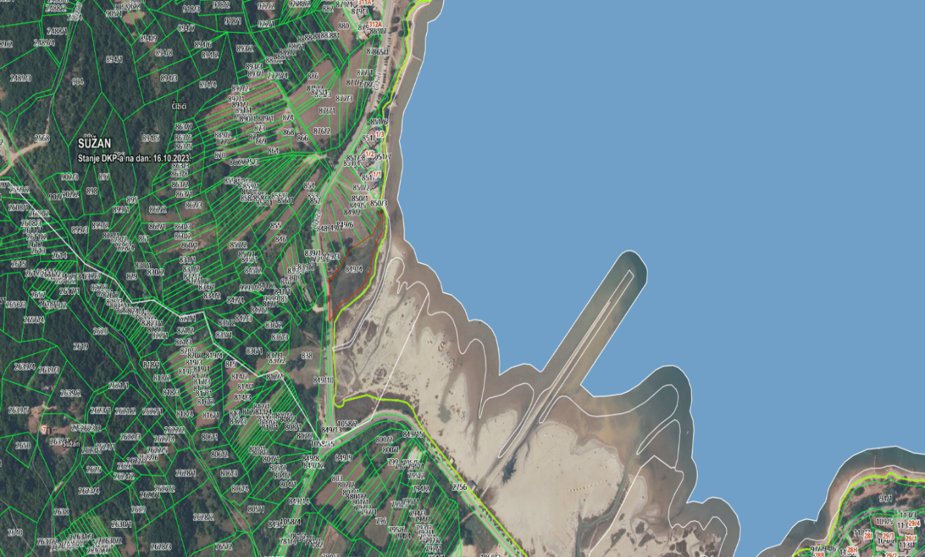
24
23
22
21
20

Članak 13.
Ponuditelji koji se javljaju na javni natječaj za dodjelu dozvola na pomorskom dobru moraju ispunjavati sljedeće uvjete:
- da je ponuditelj registriran za obavljanje gospodarske djelatnosti za koju podnosi prijavu na natječaj
- da ponuditelj nema dospjelih obveza temeljem javnih davanja
- da ponuditelj nema nepodmirenih dospjelih obveza prema Općini Dobrinj
- da ponuditelj nije koristio pomorsko dobro bez valjane pravne osnove i/ili uzrokovao štetu na pomorskom dobru.
Kao jamstvo za ozbiljnost ponude, ponuditelj pri prijavi na javni natječaj treba priložiti dokaz o izvršenoj uplati novčanog pologa na transakcijski račun Općine Dobrinj u iznosu od 10% od iznosa početne cijene.
Nakon donošenja Odluke Općinskog vijeća o davanju dozvole na pomorskom dobru, a najkasnije po zaprimanju rješenja o davanju dozvole na pomorskom dobru, ovlaštenik dozvole mora davatelju dozvole dostaviti instrumente osiguranja naplate naknade za dozvolu na pomorskom dobru, za naknadu štete koja može nastati zbog neispunjenja obveza iz dozvole na pomorskom dobru te za korištenje dozvole na pomorskom dobu preko mjere i to:
1. Izjavu kojom se daje suglasnost pomorskom redaru za uklanjanje i odvoz na deponij svih predmeta i stvari bez provedenog upravnog postupka, ukoliko se nalaze izvan odobrene lokacije,
2. Izjavu kojom se daje suglasnost pomorskom redaru za uklanjanje i odvoz na deponij svih predmeta i stvari bez provedenog upravnog postupka ako se predmeti i stvari nalaze na lokaciji nakon isteka ili ukidanja dozvole na pomorskom dobru,
3. Izjavu kojom se daje suglasnost pomorskom redaru za uklanjanje i odvoz na deponij svih predmeta i stvari bez provedenog upravnog postupka ako se predmeti i stvari nalaze na lokaciji dozvole te ukoliko se na lokaciji postavljaju predmeti i stvari koje nisu odobrene dozvolom na pomorskom dobru,
4. Zadužnicu ili Bjanko zadužnicu izdanu na propisanom obrascu, popunjenu sukladno pravilniku kojim se uređuje oblik i sadržaj zadužnice odnosno bjanko zadužnice te potvrđenu kod javnog bilježnika, na ukupan iznos naknade koja se obračunava za dozvolu na pomorskom dobru kojim sredstvom osiguranja ovlaštenik dozvole daje suglasnost da se može provesti prisilna ovrha na svim njegovim računima i njegovoj cjelokupnoj pokretnoj i nepokretnoj imovini, a radi naplate dospjele, a nenaplaćene naknade za dozvolu na pomorskom dobru, za naknadu štete koja može nastati zbog neispunjenja obveza iz dozvole na pomorskom dobru, za korištenje dozvole na pomorskom dobru preko mjere te radi naplate eventualnih troškova ovrhe.

Članak 14.
Za ocjenjivanje ponuda zaprimljenih na natječaju za davanje dozvola i odabir najpovoljnijeg ponuditelja utvrđuju se sljedeći kriteriji i način njihovog vrednovanja:
- ponuđeni iznos naknade za dozvolu na pomorskom dobru – koji kriterij iznosi 60 % ocjene ponude;
- prethodno iskustvo i dobro i odgovorno obavljanje djelatnosti, odnosno korištenje pomorskog dobra - koji kriterij iznosi 10 % ocjene ponude;
- vremensko razdoblje obavljanja djelatnosti temeljem dozvole (duži period obavljanja djelatnosti koji pospješuje izvansezonsku ponudu nosi veći broj bodova) – koji kriterij iznosi 10 % ocjene ponude;
- upotreba opreme i pratećih instalacija i pružanje usluga koje na dobar i kvalitetan način uzimaju u obzir i sadrže specifičnosti i obilježja autentičnih kulturnih i prirodnih vrijednosti tog područja te koriste najviše estetske standarde – koji kriterij iznosi 10 % ocjene ponude;
- veći ili inovativni razvoj turističke ponude u usporedbi s postojećom – koji kriterij iznosi 10 % ocjene ponude.
Najpovoljnijim ponuditeljem smatrat će se ponuditelj čija ponuda prikupi najviše bodova prema kriterijima ocjenjivanja ponuda iz ovog članka Plana, uz uvjet da ispunjava i sve druge uvjete iz javnog natječaja.
U slučaju da dva ili više ponuditelja, koji ispunjavaju uvjete iz natječaja ostvare jednak broj bodova prema kriterijima ocjenjivanja, pravo prvenstva ima ponuditelj čija je ponuda ranije zaprimljena u pisarnici Općine.
U slučaju odustanka odabranog ponuditelja isti gubi pravo na povrat uplaćenog novčanog pologa, a dozvola se dodjeljuje prvom sljedećem najviše ocijenjenom ponuditelju.

Članak 15.
Na temelju zaprimljenih ponuda na javnom natječaju, na temelju odluke Općinskog vijeća, rješenje o davanju dozvole na pomorskom dobru najpovoljnijem ponuditelju donosi načelnik.
Izreka rješenja iz stavka 2. ovoga članka mora sadržavati:
1. djelatnost za koju se izdaje,
2. način obavljanja djelatnosti,
3. opseg pomorskog dobra na kojem se djelatnost smije izvršavati,
4. zabranu ograničavanja ili isključenja opće upotrebe pomorskog dobra na kojem je dozvola dana.
Odluka o odabiru najpovoljnijeg ponuditelja za dodjelu dozvola donosi se u roku od 30 dana od dana isteka roka za dostavu ponuda.

VII. PLAN NADZORA OVLAŠTENIKA DOZVOLA NA POMORSKOM DOBRU

Članak 16.
Ovlaštenik dozvole na pomorskom dobru može obavljati djelatnost na pomorskom dobru samo u opsegu i pod uvjetima utvrđenim u dozvoli na pomorskom dobru.
Ovlaštenik dozvole na pomorskom dobru nema pravo sklapati ugovore s trećim osobama na temelju kojih bi treće osobe obavljale djelatnost ili dio djelatnosti iz dozvole, niti ga davatelj dozvole može na to ovlastiti. Zabrana se ne odnosi na najam, posudbu i sl. samih sredstava kojima se obavlja djelatnost iz dozvole na pomorskom dobru.
Davatelj dozvole na pomorskom dobru dužan je brinuti se o tome da se pomorsko dobro koristi u opsegu i granicama utvrđenim u dozvoli na pomorskom dobru.
Davatelj dozvole na pomorskom dobru dužan je osigurati da ovlaštenik dozvole na pomorskom dobru ne ograničava opću upotrebu pomorskog dobra.

Članak 17.
Pomorski redar vršit će kontrolu poštivanja opsega i granica korištenja pomorskog dobra utvrđenim u rješenju o davanju dozvole na pomorskom dobru.
Ukoliko se utvrdi da se pomorsko dobro koristi izvan opsega i uvjeta utvrđenih u dozvoli na pomorskom dobru i/ili da ovlaštenik dozvole na pomorskom dobru ograničava opću upotrebu, općinski načelnik donijet će rješenje o ukidanju dozvole na pomorskom dobru.

Članak 18.
Ovlaštenik dozvole na pomorskom dobru dužan je uvažavati opći javni interes i značaj pomorskog dobra te poštivati mjerodavne propise o sigurnosti plovidbe, zaštiti okoliša i reda na pomorskom dobru.

Članak 19.
Red na pomorskom dobru, u smislu cjelovitog sustava mjera i radnji kojima se osigurava zaštita i održavanje pomorskog dobra u općoj upotrebi, propisan je Odlukom o redu na pomorskom dobru.
Pomorski redar ima ovlasti obavljanja nadzora nad provedbom odluke iz stavka 1. ovog članka kao i obavljanja drugih poslova određenih odlukom.

Uvjeti obavljanja djelatnosti temeljem dozvole na pomorskom dobru

Članak 20.
Za obavljanje djelatnosti iznajmljivanja plovila na vodomlazni pogon i vuče plovilom u svrhu zabave utvrđuju se sljedeći uvjeti obavljanja djelatnosti:
a. dužnost pridržavanja uvjeta sigurnosti plovidbe koje utvrđuje nadležna lučka kapetanija,
b. dužnost ne približavanja na udaljenost od 50 metara od zaštitne plutajuće brane uređene plaže, odnosno 150 metara od obale neuređene plaže,
c. dužnost postavljanja i održavanja sigurnosnog koridora označenog plutajućim branama.

Članak 21.
Za obavljanje djelatnosti iznajmljivanja plažne opreme i iznajmljivanja plovila utvrđuju se sljedeći uvjeti obavljanja djelatnosti:
a. dužnost držanja plažne opreme (suncobrani, ležaljke, ronilačka oprema, oprema za plivanje i sl.) uredno složene i smještene na dijelu pomorskog dobra koje je dozvolom na pomorskom dobru određeno za njihov smještaj i izdavanje kada nisu iznajmljene korisniku,
b. dužnost spremanja plažne opreme na dio pomorskog dobra koje je dozvolom na pomorskom dobru određeno za njihov smještaj i izdavanje kada korisnik prestane koristiti plažnu opremu,
c. dužnost korištenja plažnih rekvizita (suncobrani, ležaljke i tome slično) i plovila (sandoline, pedaline, daske za jedrenje i tome slično) koji su unificirani, bez reklamnog sadržaja, kvalitetni, primjerenog izgleda, u ispravnom stanju, te ne smiju ugrožavati njihove korisnike, kao ni ostale korisnike plaže,
d. postavljeni rekviziti (ležaljke, suncobrani i sl.) ne smiju ometati korištenje plaže kao općeg dobra te se raspoređuju po plaži na način da se rekviziti jednog ovlaštenika dozvole na pomorskom dobru, podjele na dvije grupe rekvizita, između kojih mora ostati koridor za nesmetani pristup svim korisnicima plaže u duljini ležaljke, a svaka grupa rekvizita može sadržavati po dva reda ležaljki s ostavljenim koridorom za nesmetani pristup i boravak uz more svim korisnicima plaže između samih redova u duljini ležaljke te za prolaz između svake ležaljke u širini ležaljke,
e. dužnost redovitog održavanja i čišćenja pomorskog dobra na kojem se izdaje dozvola,
f. dužnost ostavljanja slobodnog pojasa od minimalno 2 metra od crte srednjih viših visokih voda mjereno vodoravno,
g. izvan razdoblja korištenja dozvole na pomorskom dobru ovlaštenik dozvole je obavezan ukloniti komercijalne rekvizite.

Članak 22.
Za obavljanje ugostiteljske djelatnosti u restoranima, barovima, catering objektima i objektima jednostavnih usluga utvrđuje se kao uvjet obavljanja djelatnosti:
a. obveza priključka na vodovod i odvodnju, a ako te mogućnosti nema, obveza postavljanja spremnika za vodu i odvodnju od strane ovlaštenika dozvole.

VIII. ZAVRŠNE ODREDBE
Članak 23.
Ovaj Plan stupa na snagu, po ishođenoj suglasnosti Upravnog odjela za prostorno uređenje, graditeljstvo i zaštitu okoliša Primorsko-goranske županije, dan nakon objave u „Službenim novinama Općine Dobrinj”.

KLASA:
URBROJ:
Dobrinj,

OPĆINSKO VIJEĆE OPĆINE DOBRINJ
predsjednik Općinskog vijeća
Dino Turčić, v.r.

